**Kl. 7 CHEMIA**

06.04.2020 r.

**Temat: Prawa rządzące reakcjami chemicznymi –prawo zachowania masy.**

Cel lekcji.

Dowiem się, na czym polega prawo zachowania masy.

Nacobezu:

1. Wyjaśnię, na czym polega prawo zachowania masy.

2. Wykonam proste obliczenia z zastosowaniem prawa zachowania masy.

Na pewno znasz powiedzenie: „w przyrodzie nic nie ginie”. Kryje się pod tym bardzo ważne chemiczne prawo, które za chwilę poznasz.

Zadania:

1. Przepisz do zeszytu temat, cel lekcji i nacobezu.

2. Przeczytaj temat w podręczniku (str. 111-112).

3. Zapisz w zeszycie, jak brzmi prawo zachowania masy.

4. Na stronie internetowej:

<https://epodreczniki.pl/a/prawo-zachowaniamasy-i-stalosci-skladu/D89jhEM1W>

obejrzyj doświadczenie chemiczne (ocet +soda). Zwróć uwagę na masę substancji przed zajściem reakcji chemicznej i po reakcji.

5. Obejrzyj film z linku. Dowiesz się z niego, jak wykonać proste obliczenia z zastosowaniem prawa zachowania masy.

<https://www.youtube.com/watch?v=ck2aCqHxSFU>

6. Przepisz do zeszytu treść zadania i je rozwiąż.

*Oblicz, ile gramów wody powstanie w reakcji 8 g wodoru z 64 g tlenu.*

7. Sprawdź, jakie powinno być rozwiązanie.

<https://drive.google.com/file/d/1eIzJ7bCBiwdsipMko2J1tGOryL1HKaWT/view?usp=sharing>

8. Przepisz kolejne zadanie i je rozwiąż.

*W wyniku spalenia 12,7 g miedzi w tlenie otrzymano 15,9 g tlenku miedzi (II). Oblicz, ile gramów tlenu wzięło udział w tej reakcji.*

9. Sprawdź, jakie powinno być rozwiązanie.

<https://drive.google.com/file/d/11xlQ9GMYweQIxwuRqC6_U9coScflvGPy/view?usp=sharing>

10. Rozwiąż samodzielnie zadanie.

*Przeprowadzono reakcję chemiczną, w której 13 g cynku przereagowało z 3,2 g tlenu. Zapisz słownie równanie reakcji i oblicz, ile gramów tlenku cynku uzyskano w jej wyniku.*

11. Wyślij zdjęcie rozwiązania w terminie do 15 kwietnia na adres mailowy [annazaloga@o2.pl](mailto:annazaloga@o2.pl)

08.04.2020 r.

**Temat: Prawa rządzące reakcjami chemicznymi – prawo stałości składu.**

Cel lekcji.

Dowiem się, na czym polega prawo stałości składu (prawo stosunków stałych).

Nacobezu:

1. Wyjaśnię, na czym polega prawo stałości składu.

2. Wykonam proste obliczenia z jego zastosowaniem.

Podczas przygotowywania leków bardzo ważna jest ilość użytych substancji. Niewłaściwie dobrana ilość substratów może spowodować powstanie niewłaściwego produktu. Prawo chemiczne, które zaraz poznasz jest bardzo użyteczne nie tylko w technice laboratoryjne, ale także w Twojej kuchni, np. podczas pieczenia ciasta.

Zadania:

1. Przepisz do zeszytu temat, cel lekcji i nacobezu.

2. Przeczytaj temat w podręczniku (str. 113-116).

3. Zapisz w zeszycie, jak brzmi prawo stałości składu.

4. Obejrzyj film. Dowiesz się z niego, jak wykonać proste obliczenia z zastosowaniem prawa stałości składu.

<https://www.youtube.com/watch?v=GcIQmSLJqbY>

5. Przepisz do zeszytu treść zadania i je rozwiąż. Przypominam, że masy atomowe sprawdza się w układzie okresowym (brązowo-niebieskim) na końcu podręcznika.

*Oblicz stosunek masowy siarki do tlenu w SO3*

6. Sprawdź, jakie powinno być rozwiązanie.

<https://drive.google.com/file/d/1trcTX7bTjP7jsw378eSkdclVvioK-7ke/view?usp=sharing>

7. Rozwiąż samodzielnie zadanie.

*Oblicz stosunek masowy:*

*- magnezu do tlenu w MgO*

*- żelaza do tlenu w Fe2O3*

8. Wyślij zdjęcie rozwiązania w terminie do 15 kwietnia na adres mailowy [annazaloga@o2.pl](mailto:annazaloga@o2.pl)

**Kl. 8 CHEMIA**

06.04.2020 r.

**Temat: Otrzymywanie soli w reakcjach strąceniowych.**

Cel lekcji.

Dowiem się, jak powstają sole trudno rozpuszczalne w wodzie.

Nacobezu:

1. Wiem, jak korzystać z tabeli rozpuszczalności soli w wodzie.

2. Wiem, gdzie są produkty i substraty w podanym równaniu reakcji.

3. Wiem, czym się różni zapis cząsteczkowy, jonowy i jonowy skrócony reakcji chemicznej,

4. Napiszę proste równania reakcji strąceniowych.

Już wiesz, że reakcje strąceniowe to reakcje chemiczne, w wyniku których powstają produkty trudno rozpuszczalne lub praktycznie nierozpuszczalne w wodzie, np. sole. Dzisiaj dowiesz się, w jaki sposób przebiegają te reakcje.

Zadania:

1. Przepisz do zeszytu temat, cel lekcji i nacobezu.

2.Obejrzyj film „Otrzymywanie soli trudno rozpuszczalnych”.

<https://www.youtube.com/watch?v=S6Dl7Xb5pkY>

3. Zapamiętaj i zapisz w zeszycie:

Metody otrzymywania soli trudno rozpuszczalnych w wodzie

* sól I + sól II -> sól III ↓+ sól IV
* sól I + kwas I -> sól II ↓+ kwas II
* sól I + zasada -> sól II + wodorotlenek (jeden z produktów musi być trudno rozpuszczalny)

4. Strzałka w dół przy soli oznacza, że powstający związek nie jest rozpuszczalny (lub trudnorozpuszczalny) w wodzie, ale wytrąca się jako osad. Aby reakcja zaszła, substraty nie mogą zostać dobrane przypadkowo. Chcąc przeprowadzić reakcję należy ją “zaplanować” używając tablicy rozpuszczalności wodorotlenków i soli (podręcznik str. 250). Musimy tak dobrać substraty, aby po wymianie jonów powstała sól trudno rozpuszczalna.

5. Dla reakcji strąceniowych (czyli wszystkich z punktu 3) stosujemy zapis cząsteczkowy, zapis jonowy i zapis jonowy skrócony. Zobacz, jak przebiega reakcja siarczanu (VI) sodu z wodorotlenkiem wapnia.

Jest to reakcja wg schematu:

sól I + zasada -> sól II + wodorotlenek

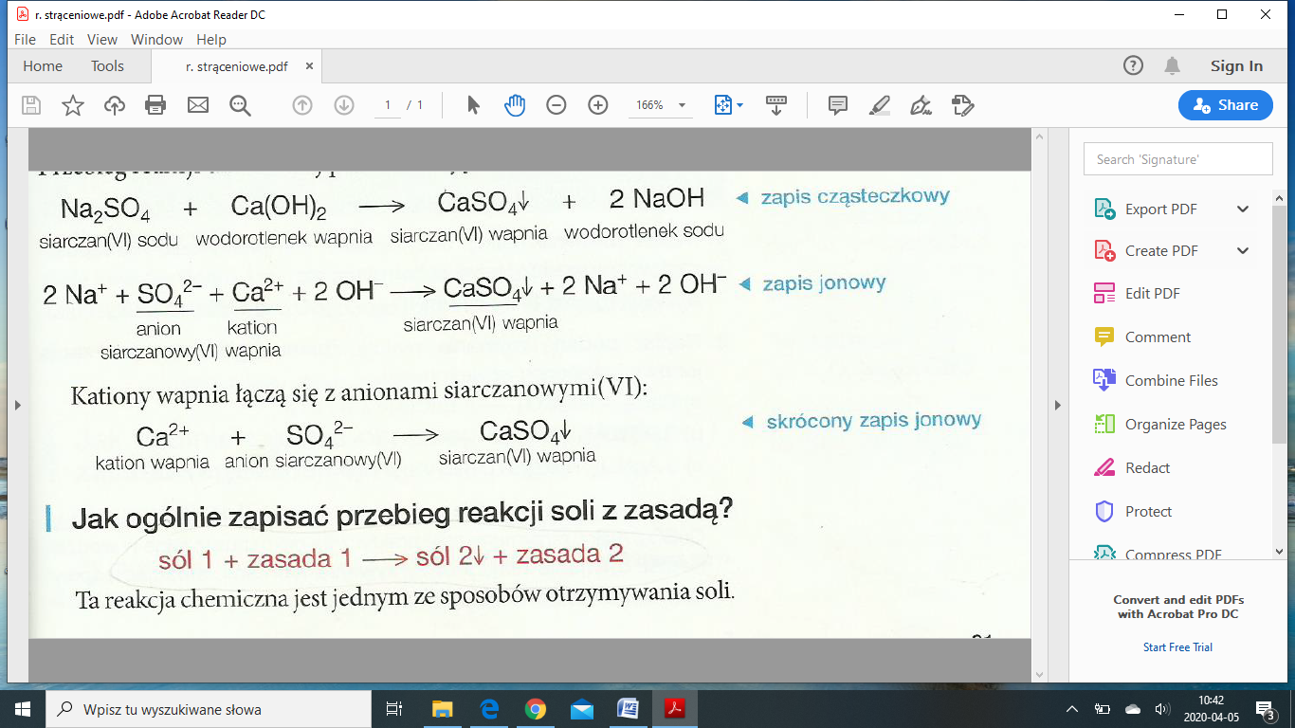 Przepisz do zeszytu tę reakcję.

6. Obejrzyj fragment filmu od 1godz 20 min do 1 godz. 34 min. Dowiesz się z niego, jak sporządza się zapis cząsteczkowy, zapis jonowy i zapis jonowy skrócony.

<https://www.youtube.com/watch?v=btTf9PVc-0o>

7. Wykonaj na ocenę kartę pracy z linku. Możesz ją wydrukować i uzupełnić lub zapisać w zeszycie rozwiązania.

<https://drive.google.com/file/d/1Jem6C-_-iDHISuMXBvbeIkbGljHvvx6U/view?usp=sharing>

8. Wyślij zdjęcie rozwiązań w terminie do 15 kwietnia na adres mailowy [annazaloga@o2.pl](mailto:annazaloga@o2.pl)

08.04.2020 r.

**Temat: Zastosowanie soli.**

Cel lekcji.

Poznam zastosowania najważniejszych soli kwasów beztlenowych i tlenowych.

Nacobezu:

1. Wiem, jaką rolę pełnią sole w organizmie człowieka.

2. Wiem, których soli używa się w rolnictwie, których – w kuchni i łazience, a których – w budownictwie.

Ludzie znają i wykorzystują bardzo dużo soli. Sole występują w wielu miejscach, mają różnorodne właściwości i zastosowanie. Na dzisiejszej lekcji poznasz zastosowania najważniejszych soli.

Zadania:

1. Przepisz do zeszytu temat, cel lekcji i nacobezu.

2. Przeczytaj temat w podręczniku (str. 104-110).

3. Obejrzyj krótki film o zastosowaniach soli.

<https://www.youtube.com/watch?v=q371yRh-0tQ>

4. W zeszycie zapisz:

- nazwy i wzory trzech soli w Twoim organizmie,

- nazwy i wzory trzech soli w rolnictwie,

- nazwy i wzory czterech soli w kuchni i łazience,

- nazwy i wzory dwóch soli w budownictwie.

5. Wyślij zdjęcia swoich notatek zeszycie w terminie do 15 kwietnia na adres mailowy [annazaloga@o2.pl](mailto:annazaloga@o2.pl)

Anna Załoga